Chapitre 3 : Bien-être social, lien social, cohésion sociale, exclusion

Objectifs du cours : L’élève doit être capable de :

- Définir les notions de lien social, de cohésion sociale et d’exclusion
- Etablir le lien entre ces notions

Situation professionnelle : Afin de préparer au mieux votre départ en PFMP dans un service de prévention au sein d’un quartier dit « sensible », vous devez identifier, à partir de situations vécues par des usagers, les enjeux du maintien du lien social dans la lutte contre l’exclusion.

I – NOTION DE LIEN SOCIAL ET DE COHESION SOCIALE

L’homme est, dès sa naissance, lié aux autres et à la société non seulement pour assurer sa protection face aux aléas de la vie, mais aussi pour satisfaire son besoin vital de reconnaissance, source de son identité et de son existence en tant qu’homme.

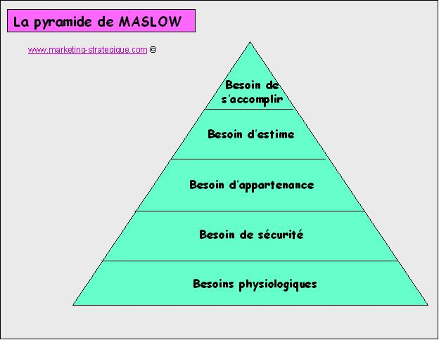
Besoins sociaux

La pyramide des besoins illustre parfaitement l’importance des besoins d’ordre social pour l’être humain, reprenant 3 items sur les 5 élaborés par Maslow.

TD 2 ACTIVITE 1 (page 13) Définition du lien social et intérêt de la cohésion sociale.

• Lien social : Le lien social désigne l'ensemble des relations qui unissent des individus faisant partie d'un même groupe social et/ou qui établissent des règles sociales entre individus ou groupes sociaux différents.

• Cohésion sociale : La cohésion sociale correspond à la situation d'un groupe fortement solidaire et intégré; en découlent l'existence de buts communs, l'attraction des individus les uns par rapport aux autres et enfin l'attachement des individus au groupe.
II – L’EXCLUSION

ACTIVITE 1 :
A partir des différentes situations rencontrées, identifier les facteurs d’exclusion :

1 - Situation de Melle B, 24 ans
Melle B vit chez ses parents avec sa fille et son mari. Mais celui-ci a récemment quitté le domicile.
Melle B et son mari ont fait une demande d'asile territorial. Le rendez-vous a eu lieu au mois de novembre 2010.
Ils n'ont ni travail, ni couverture sociale.
Melle B ne connaît personne et parle très peu le français, leur fille est scolarisée.

2 - Situation de Mr D, 19 ans
Après avoir mené à terme un travail très dur et mal payé, Mr D a décidé de ne pas renouveler son contrat d'intérim. Il s'est donc retrouvé au chômage.
Ne sachant pas très bien écrire et n'ayant pas du tout l'habitude des démarches administratives, Mr D est venu nous solliciter afin de l'aider dans son inscription à l’ASSEDIC.
Il traverse depuis peu une période de conflits avec ses parents. En effet, ces derniers n’ont pas accepté que Mr D ne renouvelle pas son contrat d’intérim et ne supportent plus de le voir devant la télévision.

3 - Situation de Mr E, 18 ans
Mr E n’est plus scolarisé depuis plusieurs mois Il préparait un BEP mécanique moto, alors que son désir était la carrosserie auto.
Suite à des absences cumulées, il a été renvoyé de l'école. Il a aujourd'hui 18 ans et souhaite travailler.
Il a des lacunes en français (lecture et écriture). Il a tendance à s'exclure de toutes structures. Les relations avec ses parents sont tendues. Ses amis toujours scolarisés s’éloignent petit à petit.

4 - Situation d'une jeune fille Melle N,
Melle N est en rupture familiale. Elle a quitté le domicile de sa mère depuis un an Elle a été hébergée chez une amie pendant six mois.
Suite à des problèmes au sein de la famille qui l'hébergeait, elle a dû quitter ce logement.
Elle a ensuite résidé à l'hôtel, à 35€ la nuit. Elle y est restée 4 semaines, se mettant en grande difficulté financière.
Elle a ensuite trouvé une chambre meublée, au-dessus d'un restaurant. Le loyer était de 330€ par mois et la caution de 320€. Suite à l'ensemble de ces dépenses, elle s'est retrouvée avec un grand découvert, n'ayant plus aucunes ressources pour faire face aux obligations quotidiennes.
Cumulant les difficultés Melle est tombée malade. Son dossier de sécurité sociale ayant été perdu n'a pu percevoir d'indemnité.

Activité 2 :

A partir des facteurs que vous venez d’identifier et de vos connaissances personnelles, compléter le tableau suivant :

Perte du logement |  |  | Vieillesse |  |  | Problème de santé physique et mental
Différence de culture |  |  |  |  |  | Echec scolaire
 |  |  | EXCLUSION
Perte de l’emploi |  |  |  |  |  | Handicap
Pauvreté / précarité |  |  |  |  |  | Rupture du lien familial

RUPTURE OU FRAGILISATION DU LIEN SOCIAL

Nous pouvons voir qu’il existe un chemin différent pour chaque situation. Les facteurs d’exclusion se combinent et se renforcent mais de façons différentes en fonction des individus. Si l’on prend comme exemple la situation 4 de Melle N, une rupture familiale entraîne un problème de logements, des problèmes financiers, des difficultés à gérer le quotidien, les papiers administratifs. Ici, c’est une rupture d’un lien social (en l’occurrence familial) qui engendre un processus d’exclusion.
Par contre, dans les situations 2 et 3, c’est le processus d’exclusion, en l’occurrence rupture scolaire ou professionnel, qui fragilise les liens sociaux de Mr D et Mr E.

Les facteurs d’exclusion sont multiples et les personnes exclues cumulent très souvent plusieurs handicaps sociaux (sans emploi, sans logement, sans papier, sans argent…).
Par ailleurs, ces phénomènes sont interactifs, c'est-à-dire que l’absence de travail, la perte d’un logement, les cultures différentes, une santé précaire… fragilisent les liens sociaux, mais la rupture d’un lien social peut engendrer un processus d’exclusion.

La pauvreté, la précarité, l’absence d’emploi ou de revenus suffisants, sont les premiers facteurs d’isolement. En effet, ces situations peuvent constituer un handicap pour la personne dans le maintien de ses relations existantes ou pour s’en créer de nouvelles.

Conclusion :

Le concept de bien-être social, désignant un idéal de la société fait de respect mutuel et de lien social, est de plus en plus pris en compte à l’échelon mondial bien qu’il soit fortement influencé par l’organisation sociale, économique et politique de chaque pays.

La société s’organise, met en place des actions de solidarité par l’intermédiaire d’administrations, de services, d’associations mais également, en s’appuyant sur un réseau de professionnels avec comme objectif principal l’insertion sociale de chaque individu au travers des secteurs du logement, de l’emploi, de l’éducation, de la formation, de la santé, de la culture…

